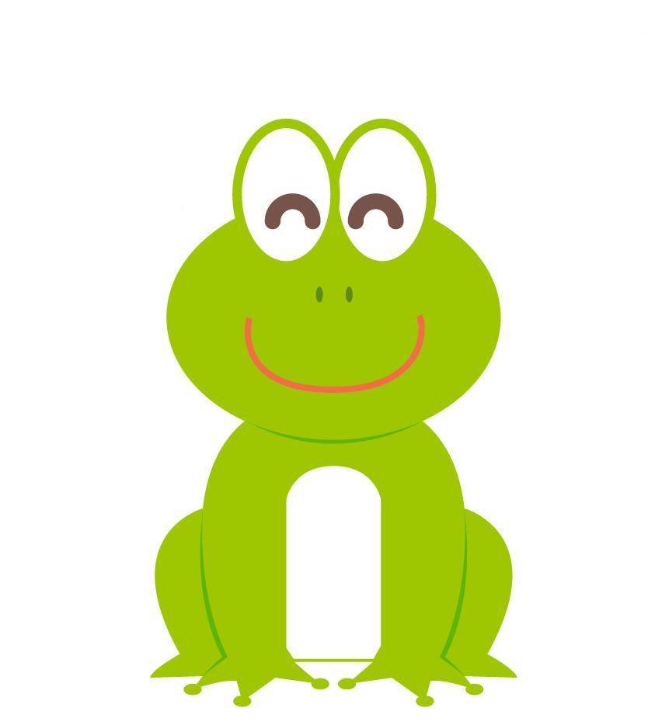
聴 力 検 査
19

☆

オージオメータを使って検査をします。かなりの集中力を要するため、検査結果が正確でないこともあります。しかし乳幼児の聴力障害は発達上で大きな影響を及ぼします。結果が悪ければ検査のできる専門医でもう一度調べてもらってください。耳の病気は慢性に移行しやすいので、完治するまで治療を続けましょう。

正常値･･････ 1000ヘルツ（低音） 30デシベル

4000ヘルツ（高音） 25デシベル

（デシベルは音量の単位）

測定の結果をお知らせします。

年齢 | 測 定 年 月 日 | 測定結果 |  | 保護者  印
3歳児 | 年 月 日 | 右 | 左
3歳児 | 年 月 日 | 右 | 左
4歳児 | 年 月 日 | 右 | 左
4歳児 | 年 月 日 | 右 | 左
5歳児 | 年 月 日 | 右 | 左
5歳児 | 年 月 日 | 右 | 左

